Na temelju odredbi čl. 15. i 57. Zakona o turističkim zajednicama i promicanju hrvatskog turizma (NN 52/19, NN 42/20) te odredbi čl. 18. i 58. Statuta Turističke zajednice Grada Omiša (Službeni glasnik Grada Omiša 5a/2020, 8/2024, 8/2025), Skupština Turističke zajednice Grada Omiša na 7. sjednici održanoj 24. 3. 2026. donosi
ODLUKU
o usvajanju Izvješća o izvršenju programa rada za 2025.
Članak 1.
Skupština Turističke zajednice Grada Omiša usvaja Izvješće o izvršenju programa rada za 2025.
Članak 2.
Izvješće o izvršenju programa rada za 2025. sastavni je dio ove Odluke.
Članak 3.
Ova Odluka stupa na snagu danom donošenja.
TURISTIČKA ZAJEDNICA GRADA OMIŠA
Urbroj: 12-6/26
Omiš, 24.3. 2026.
PREDSJEDNIK

TURISTIČKE ZAJEDNICE GRADA OMIŠA
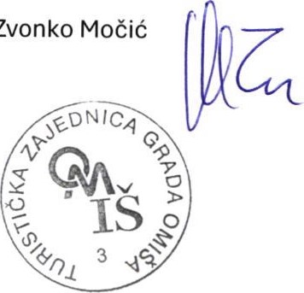
Zvonko

